ADJUNTO A MEMORIA EXPLICATIVA:
DETALLE DE ACTIVIDADES DE BENEFICIO PÚBLICO (SECCIÓN N°10)

- IDENTIFICACIÓN DE LA ENTIDAD:
Fundación Enki Anu.

- DOMICILIO:
Juana Ross de Edwards 1452 Población Oscar Praguer Ciudad de La Serena.

- ALTERNATIVAS DE CONTACTO:
Hernán Marcelo Palta Campos +56936236045

- OBJETIVOS:
Son objetivos principales de la Fundación:
- Nivelar y reforzar los estudios de educación básica y media, considerando la diversidad de ritmos y estilos de aprendizaje, mediante la implementación de programas educativos articulados con el currículum vigente del MINEDUC, que contemplen tutorías personalizadas, acompañamiento académico sistemático, metodologías activas y herramientas de apoyo al aprendizaje, en modalidades presenciales, virtuales o mixtas, asegurando un uso eficiente de los recursos humanos y tecnológicos, según las necesidades de cada participante.
- Diseñar, implementar y evaluar proyectos formativos, en modalidades presenciales, virtuales o mixtas, orientados al desarrollo de competencias científicas, tecnológicas y ambientales, en estudiantes y personas adultas, promoviendo el aprendizaje práctico, la innovación y la conciencia ambiental, para una mejor preparación frente a los desafíos educativos, científicos, laborales, sociales y culturales del siglo XXI.
- Aplicar, enseñar y difundir el método científico, mediante procesos formativos y proyectos aplicados, para la búsqueda y validación de soluciones asociadas al territorio, el medio ambiente y la sostenibilidad hídrica, fortaleciendo capacidades locales, la participación informada y la gestión sostenible de los recursos naturales.
- Investigar, desarrollar, promover y transferir tecnologías y soluciones innovadoras vinculadas a la gestión sostenible del agua, orientadas a la purificación, tratamiento, reutilización y uso eficiente de aguas residuales, grises, negras y contaminadas, mediante procesos de diferenciación y clasificación de tipos de agua, la aplicación de tratamientos físico-químicos y biológicos, y la innovación en sistemas de filtración, eficiencia hídrica y economía circular, incorporando además acciones de educación y sensibilización comunitaria que fomenten el cuidado responsable del recurso hídrico y su gestión sostenible en los territorios.
- Crear, organizar y ejecutar actividades culturales, artísticas, patrimoniales, educativas y comunitarias, destinadas a rescatar, fortalecer y difundir valores, creencias, tradiciones e identidades locales, regionales y nacionales, promoviendo la participación ciudadana, el sentido de pertenencia y la transmisión intergeneracional del patrimonio cultural.
- Desarrollar y promover iniciativas deportivas y recreativas que contribuyan al bienestar físico, mental y social de las personas, fortaleciendo la cohesión social, la participación comunitaria y estilos de vida saludables.
- Fomentar la identidad territorial y el desarrollo local sostenible, fortaleciendo la participación ciudadana, el acceso equitativo a la cultura y la educación ambiental, y la construcción de comunidades resilientes, cohesionadas y comprometidas con su entorno.
- Impulsar proyectos de investigación, desarrollo e innovación orientados a la generación y aplicación de soluciones científicas y tecnológicas, mediante programas experimentales y procesos de validación, que contribuyan de manera efectiva a mejorar la calidad de vida de la población y el desarrollo sostenible de los territorios.

- PRINCIPALES ACTIVIDADES Y PROYECTOS ESTRÁTEGICOS FUNDACIÓN ENKI ANU:
Misión Operativa:

5.1. DIAGNÓSTICO Y CONTEXTO DE VULNERABILIDAD RURAL.
La Fundación Enki Anu orienta sus esfuerzos hacia la mejora sustancial de la calidad de vida en comunidades rurales que enfrentan una crisis hídrica multidimensional. Actualmente, muchas de estas familias subsisten bajo una dependencia crítica de camiones aljibes, un sistema que padece de graves deficiencias en su frecuencia y regularidad. Factores como fallas mecánicas, cortes de ruta o problemas administrativos en los pagos municipales interrumpen constantemente el suministro, dejando a las comunidades en una situación de inseguridad hídrica permanente.

Ante este escenario, la mayoría de las familias recurren a pozos particulares de agua dulce como alternativa de supervivencia. Sin embargo, estas fuentes suelen presentar niveles críticos de contaminación biológica y/o fisicoquímico. Un caso emblemático es el del sector de Cuarto Cajón, en la comuna de Ovalle, donde análisis de laboratorio detectaron concentraciones peligrosas de nitratos y nitritos, evidenciando que el acceso al agua no garantiza, por sí solo, que esta sea apta para el consumo humano.

5.2. INTERVENCIÓN TÉCNICA Y SOLUCIONES PERSONALIZADAS.
La estrategia de la Fundación Enki Anu no se limita a la entrega de equipos, sino que propone una solución integral basada en la ciencia y la normativa vigente:
- Diagnóstico Especializado: Antes de cualquier instalación, se realiza un estudio exhaustivo fisicoquímico y biológico del agua en la vivienda.
- Sistemas de Filtración a Medida: Basándose en los resultados de laboratorio, la Fundación Enki anu gestiona a través de la empresa privada RAM -OSH el diseño y prepara filtros personalizados para tratar los contaminantes específicos de cada hogar.
- Potabilización y Cloración: El sistema se complementa con una unidad de cloración técnica que asegura la eliminación de patógenos, cumpliendo así con los estándares necesarios para iniciar el proceso de regularización sanitaria ante la SEREMI de Salud.

5.3. IMPACTO SOCIOECONÓMICO Y AUTONOMÍA.
El acceso a agua potable certificada actúa como un motor de desarrollo económico. Muchas de estas familias son pequeños productores de quesos, mermeladas y artesanías; rubros que requieren obligatoriamente de resolución sanitaria para comercializarse legalmente. Al asegurar agua de calidad, la Fundación Enki Anu permite que estos emprendimientos rurales crezcan y se formalicen.
Para garantizar la sostenibilidad del proyecto, se implementa un modelo de Acompañamiento y Transferencia de Capacidades:
- Capacitación Técnica: Se entrega un manual de usuario detallado que instruye sobre la mantención del sistema, protocolos ante sismos, protección de instalaciones y prevención de microalgas.
- Supervisión Semestral: Durante seis meses, la Fundación Enki anu monitorea el sistema para asegurar que la familia adopte los hábitos de mantención y se convierta en gestora autónoma de su propio recurso hídrico. Lo que es acompañado con análisis físico químico y biológico o visitas a las viviendas para supervisar que los protocolos se cumplan. Tenemos un sistema de whatsapp para mantener la comunicación con las familias favorecidas en el programa.

5.4. GESTIÓN LEGAL Y REGULARIZACIÓN SANITARIA.
El hito final del proyecto es la obtención de la Autorización Sanitaria de Funcionamiento, proceso en el cual la Fundación Enki anu brinda asesoría técnica y administrativa. Este trámite, indispensable para la recepción definitiva de viviendas rurales, se desglosa en:
- Verificación de Normativa NCh 409: Coordinación con laboratorios acreditados para certificar que el agua tratada es apta para el consumo.
- Expediente Técnico: Coordinación con la Ilustre Municipalidad local para la elaboración de la Memoria Técnica (descripción de fuentes y procesos), confección de planos firmados por proyectistas competentes (Profesional de Enki anu) y acreditación de Derechos de Aprovechamiento de Aguas ante la DGA.
- Tramitación ante SEREMI: Apoyo en la carga de antecedentes en la plataforma de la Autoridad Sanitaria Digital y sugerencias -consejos durante la inspección del fiscalizador.
Una vez emitida la Resolución Exenta, la familia no solo cuenta con salud y bienestar, sino con el respaldo legal para habitar y producir en su territorio bajo la normativa chilena vigente. La Fundación Enki anu enseña a las familias para que supervisen que se mantengan los registros de cloración diaria, asegurando que la autorización (renovable cada 3 años) se mantenga vigente y la solución sea definitiva.

Informe de Intervención Sanitaria: Instalación de Filtros de Agua en Ovalle
Esta iniciativa comenzó en febrero 2026 y se consolidó el martes 17 de marzo del presente año con la entrega e instalación de los primeros filtros diseñados para mejorar la calidad del agua de pozo. Los sectores beneficiados fueron seleccionados por Mauricio Díaz, encargado del programa Prodesal del Departamento de Fomento Productivo y Turismo de la Ilustre Municipalidad de Ovalle.

Contexto y Solicitud de los Usuarios
La Ilustre Municipalidad de Ovalle es la entidad responsable de filtrar y seleccionar a los beneficiarios a través de su departamento PRODESAL quienes seleccionan por dos mecanismos.
El primero son aquellas familias que se acercan a la Ilustre Municipalidad de Ovalle buscando mejorar su calidad de vida.
El segundo es el Comité de Crianceros, quienes como organización han solicitado apoyo directo al municipio para mejorar su calidad de vida. A través de este mecanismo, buscan en Prodesal ser integrados en programas actuales o futuras intervenciones sanitarias que les permitan acceder a recursos hídricos más seguros.
Como Fundación Enki Anu, intervenimos exclusivamente en los puntos indicados por la Ilustre Municipalidad de Ovalle.

Sectores y Población Beneficiada.
Actualmente, el trabajo se concentra en las localidades de Cuarto Cajón, Los Trigos y Las Damas, cuyo acceso se realiza por la entrada a Chalinga. En esta etapa inicial, se ha favorecido a cuatro familias (un total de 24 personas). Cada núcleo familiar está compuesto entre 4 y 6 integrantes, incluyendo padres y sus hijos, quienes a menudo deben residir en casas de familiares o internados para continuar sus estudios. Volviendo los fines de semana a sus viviendas.
Cabe destacar que Prodesal atiende actualmente a 500 familias, lo que representa una oportunidad para gestionar nuevos recursos y ampliar el alcance de estos proyectos en el futuro.

Alianzas y Financiamiento.
Esta intervención es completamente gratuita para las familias y no implica costos para el municipio. Los insumos son provistos por la Fundación Enki Anu, mientras que la empresa privada RAM-OSH realizó una donación en especie de los filtros ya preparados.
La Fundación Enki Anu es la encargada de ejecutar la instalación técnica en terreno observada y supervisada por RAM -OSH

Acciones concretas de la Fundación Enki anu para el desarrollo de la actividad:
En el marco de la alianza estratégica con la empresa RAM -OSH, la Fundación Enki anu, desempeñó un rol ejecutor y de acompañamiento social, desglosado en las siguientes acciones:
- Gestión y Articulación de Recursos: La Fundación Enki anu lideró la búsqueda y gestión de alianzas para obtener el apoyo técnico necesario, logrando que la empresa RAM- OSH fabricara y supervisara la instalación de los filtros de forma gratuita.
- Levantamiento de Información Estratégica: Se realizó el diagnóstico y la entrega de datos clave a la empresa RAM -OSH para que la fabricación e instalación de los equipos se ajustara a las necesidades específicas de cada familia beneficiada.
- Asesoría y Guía en Procesos: Una vez instalada la tecnología, la Fundación Enki anu brindó asesoría directa a las familias, guiándolas en los pasos necesarios para integrar esta mejora en su rutina diaria.
- Transferencia de Capacidades y Material Técnico: Se diseñaron y entregaron manuales de uso, acompañados de sesiones informativas para asegurar el correcto manejo de los filtros y garantizar la sostenibilidad del beneficio en el tiempo.
- Enfoque en Calidad de Vida: La intervención no finalizó con la instalación técnica, sino que la Fundación Enki anu supervisó que el uso del recurso impactara directamente en la mejora de la salud y el bienestar familiar.

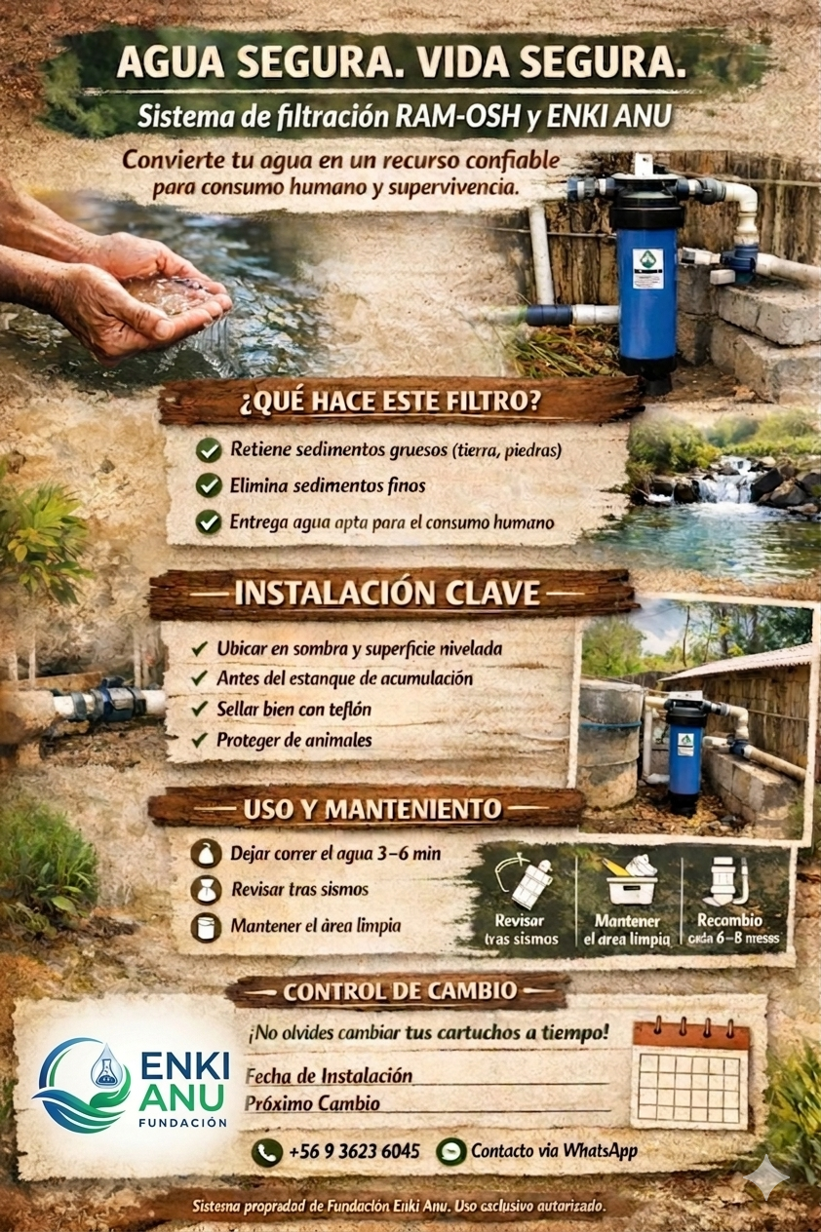

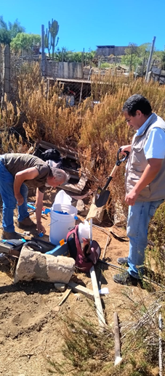 | 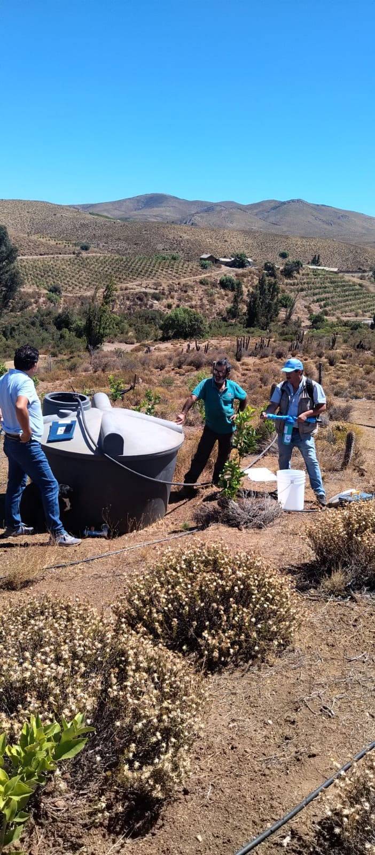

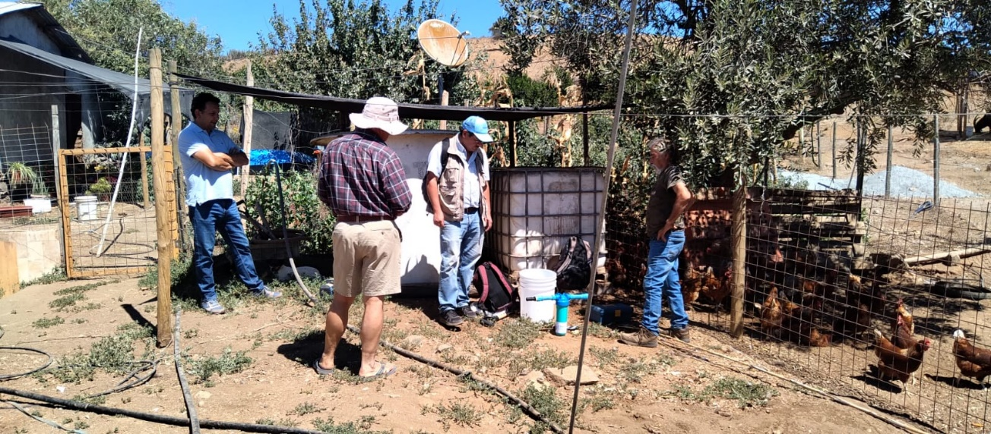

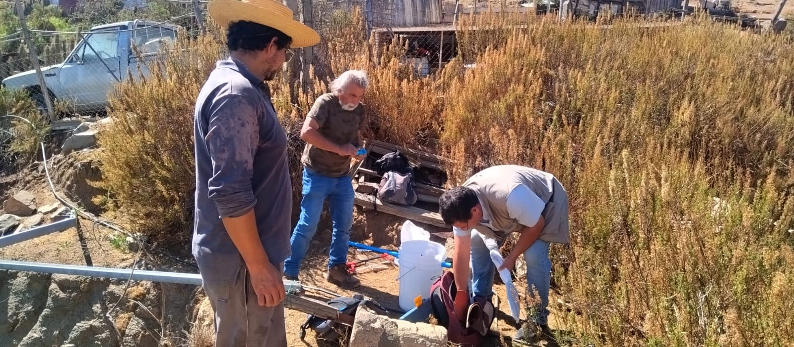

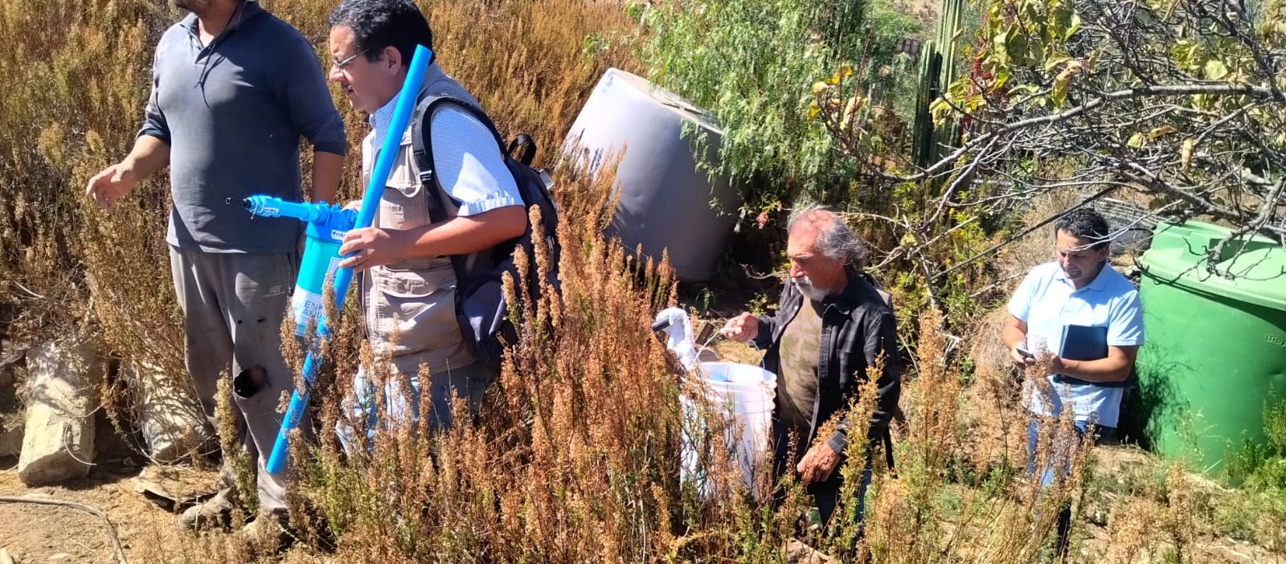

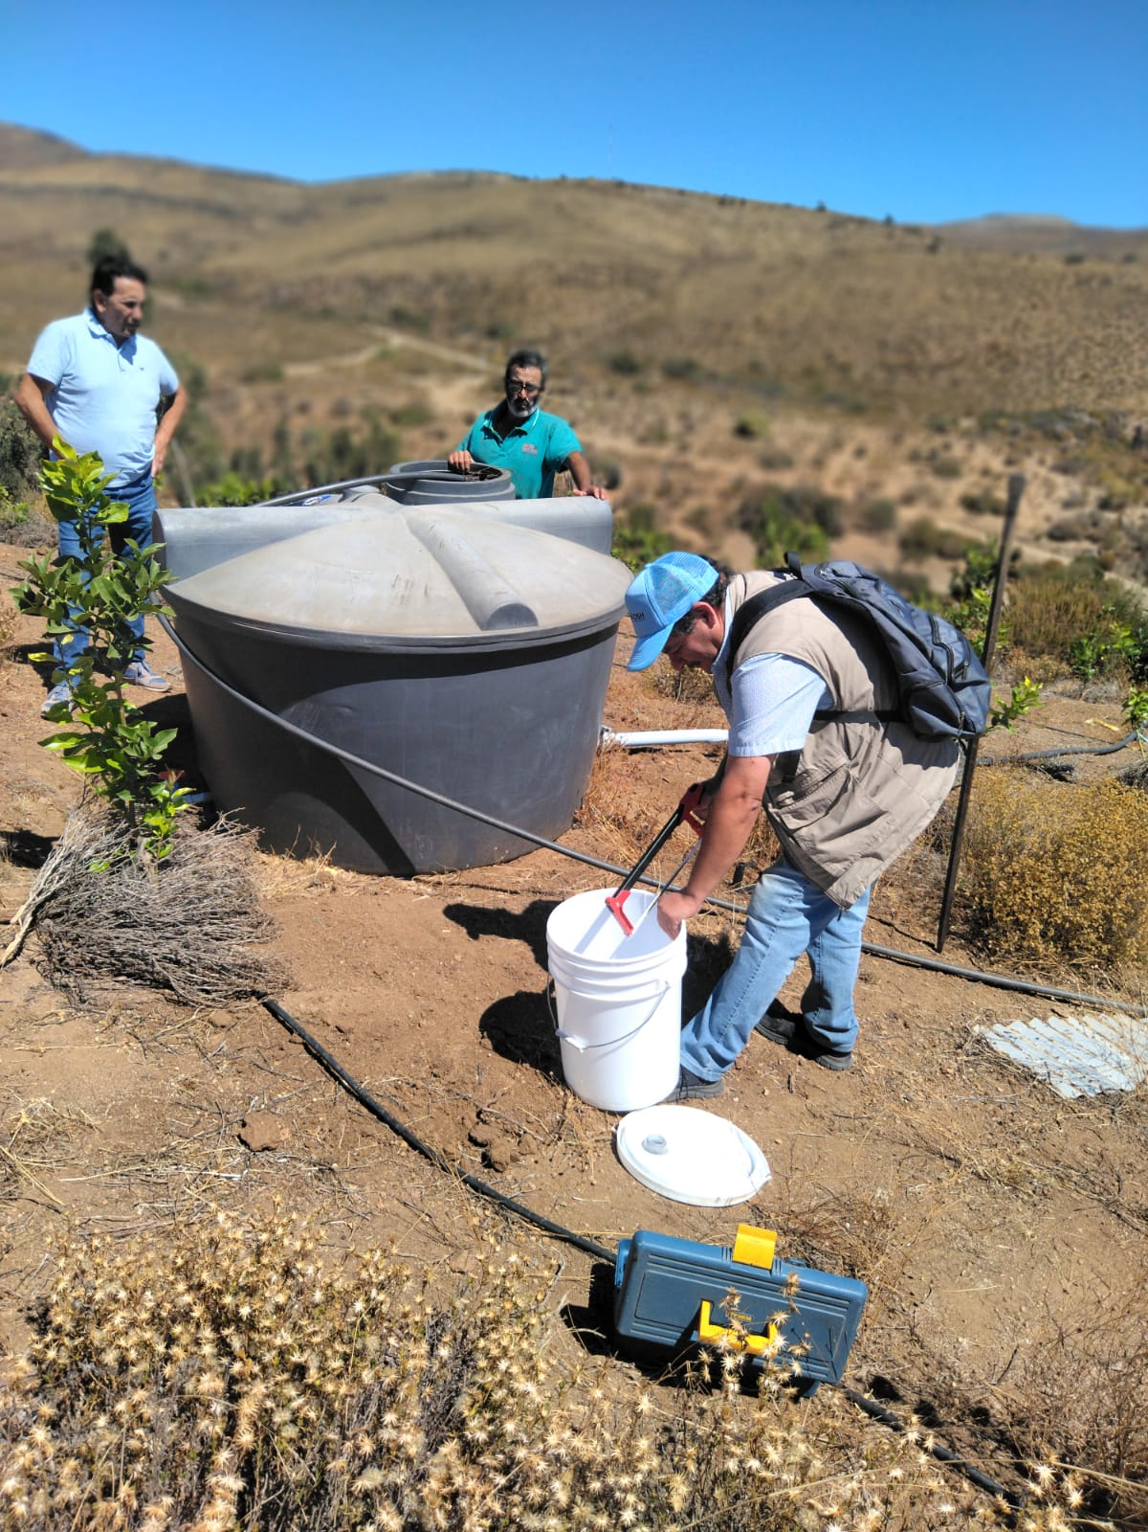

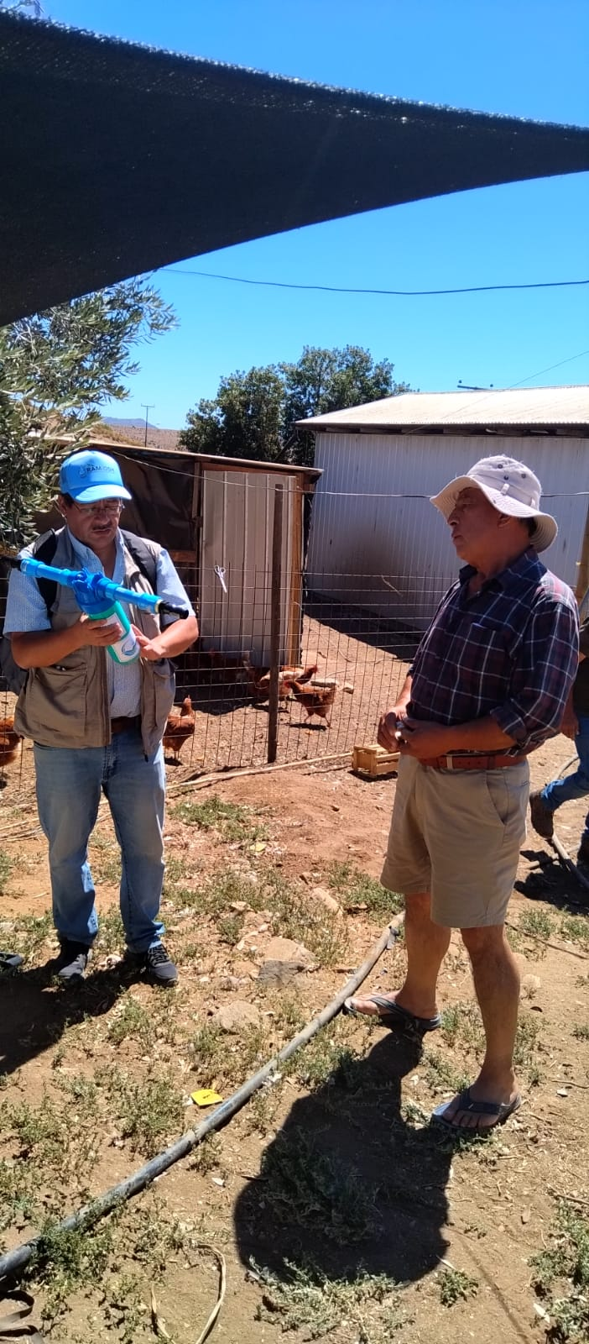 | 